

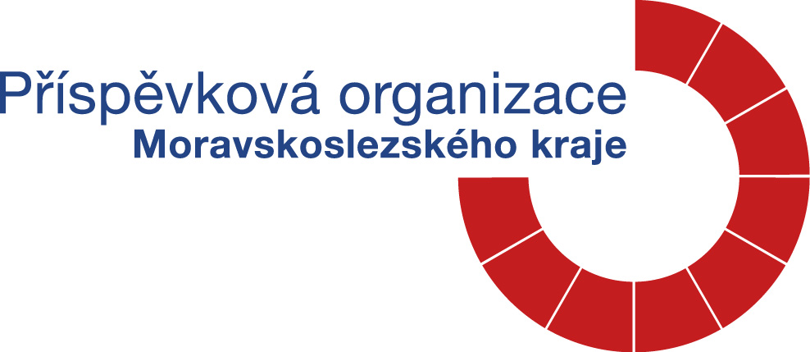
Střední škola, Základní škola a Mateřská škola,
Frýdek-Místek, příspěvková organizace
Sídlo organizace: Pionýrů 2352, 738 01 Frýdek – Místek
tel.: 558 433 525, e-mail: ruzovka@ruzovka.eu

Oldřich Košťál
IČ: 18104819
Pavlíkova 2339
738 01 Frýdek-Místek

Č.objednávky: 1/2019
VYŘIZUJE: xxxx
TEL: 558 433 525
FAX: 558 433 525
E-MAIL: ruzovka@ruzovka.eu
DATUM: 2019-01-03

Objednávka č. 1/2019

Na základě Vaši nabídky a poptávkového řízení u Vás objednáváme:

20 ks HP Pro Tablet 610 G1, Windows 8.1 64bitový cena za 1 ks 11 000,- Kč
Intel® Atom Z3795, více dotyková obrazovka 10.1",
4 GB LPDDR3, 64 GB eMMC modul, Intel® HD

– dle přílohy.

Cena celkem: 220 000,- Kč vč. DPH

Platba bude provedena na základě Vámi vystavené faktury.

S pozdravem

………………………………
PaedDr. Ilja Maloušková
ředitelka školy

